

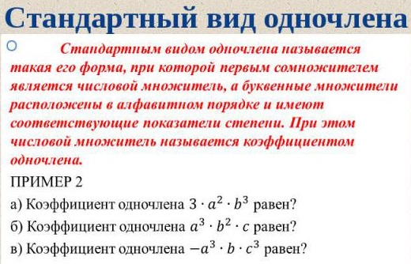



# Алгебра. 7 класс. Учебник.  *Макарычев Ю.Н., Миндюк Н.Г., Нешков К.И., Суворова С.Б.*

Умножение одночленов. Возведение одночленов в натуральную степень.



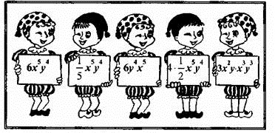**Цели**

* Систематизировать, расширить и углубить знания, умения учащихся применять свойства степени с натуральным показателем при умножении одночленов и возведении одночлена в степень.
* Способствовать развитию умения анализировать, сравнивать, делать выводы.
* Побуждать учащихся к самоконтролю вызывать у них потребность в обосновании своих высказываний.

**Задачи:**

* добиться осознанного усвоения учащимися умножения одночленов, возведения одночлена в натуральную степень. Выработать у учащихся умение выполнять указанные действия над одночленами.
* развитие мышления, логической речи, умения наблюдать и делать выводы, формирование навыков работы с ресурсами на образовательном портале.
* воспитание интереса к предмету, познавательной активности, внимания, уверенности в себе, взаимоподдержки, положительной мотивации к обучению через информационную среду.

